Konceptualno mapiranje

Općenito
Konceptualne mape su model kognitivnog instrukcijskog dizajna razvijene od strane Josepha Novaka i njegovih kolega 1972. godine, kada su radili na razumijevanju kako se dječja spoznaja znanosti mijenja1). Neke od prvih konceptualnih mapa predložene su od strane nekih drugih autora2), no u punom obliku predstavljene su od strane Novaka 1981.3). Riječima Novaka, konceptualna mapa je
- “vizualna reprezentacija veze između koncepata nastalih od strane individualaca, bilješki s predavanja, iz udžbenika ili laboratorijskih vježbi. Ukoliko koristimo konceptualno mapiranje, čak i sa starim i poznatim materijalima, često prepoznajemo nove veze i značenja.”4)
Novakove ideje bile su pod utjecajem asimilacijske teorije Davida Ausubela i njegove pretpostavke o hijerarhijskoj strukturi znanja5).

Što je Konceptualno mapiranje?
Konceptualno mapiranje proces je izrade konceptnih mapa,
- “grafički alat za organiziranje i reprezentaciju znanja. One uključuju koncepte, uglavnom zatvorene u krugovima ili kutijama nekog tipa, i veze između koncepata naznačene linijama koje spajaju dva koncepta. Riječi na linijama, koje se odnose na riječi ili fraze koje linija povezuje, specificiraju vezu između dva koncepta. Koncept definiramo kao opaženu pravilnost u događajima ili objektima, ili zapis o događajima ili objektima, određen oznakom.”5)
Kako je objašnjeno, na vizualnoj razini konceptna mapa je hijerarhijski (generalno prema specifičnom) dijagram koji sadrži čvorove i veze, obilježene riječima ili simbolima. Najvažniji koncept obično je smješten u središtu mape ili na njenom vrhu. Novak objašnjava proces izrade konceptne mape kroz sljedeće korake4):
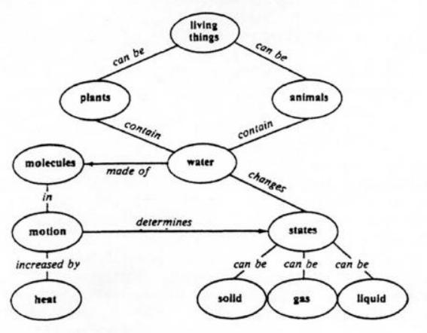Concept map as introduced by Novak and Gowin. Image borrowed from: Novak, Joseph Donald, & Gowin, D. B. Learning how to learn. Cambridge University Press, 1984.
1. | Identificiraj ključne koncepte iz materijala i izlistaj ih ili zapiši na komad papira kako bi ih učinili pomičnima.
2. | Rangiraj koncepte smještajući one najopćenitije na vrh mape, uzimajući u obzir kontekst materijala.
3. | Dodaj druge specifičnije koncepte ispod općenitijih.
4. | Spoji koncepte imenovanim linijama. Nazivi trebaju dati značenje definirajući vezu između spojenih koncepata.
5. | Po želji, specifični primjeri koncepata mogu biti dodani ispod naziva koncepta.
6. | Po želji, promjeni ili reorganiziraj mapu sukladno novo opaženim vezama između koncepata. Konceptne mape se za istu temu mogu organizirati na više mogućih načina.
Konceptne mape mogu biti korisne nastavnicima i studentima. Studentima daju mogućnost da organiziraju i pristupe vlastitom znanju, te da uče dodavajući nove koncepte postojećem okviru konceptne mape6). Takav proces izrade i učenja korištenjem konceptnih mapa često je praćen pozitivnim osjećajima, tvrdi Novak4). Nastavnici mogu konceptne mape koristiti kako bi6):
- identificirali i organizirali koncepte koje namjeravaju ispredavati,
- dobili uvid u ono što studenti već znaju ili kako vide temu iz skice učenikove konceptne mape,
- organizirali informacije u smislene kategorije i povezali te kategorije na općenitijoj razini,
- sintetizirali i integrirali naučene informacije u svrhu jačanja dugotrajnog zadržavanja, i
- poučili termine, činjenice i koncepte zadane teme, razvili kreativnost i vještine razmišljanja na višoj razini, strategije i navike.
Primjer kako upoznati i raditi na konceptnim mapama s učenicima u razredima može se naći u članku Michaela Zeilika o konceptualnom mapiranju.
Važno svojstvo konceptnih mapa je da je učenje dodavajući im nove koncepte nedvojbeno smisleno učenje, s obzirom na to da utvrđuje jasne veze s postojećim znanjem. Učenje napamet bi s druge strane bilo rezultat manjka uspostavljenih veza s prethodnim znanjem i izaziva zaboravljanje naučenih informacija u 4-6 tjedana.4)7)
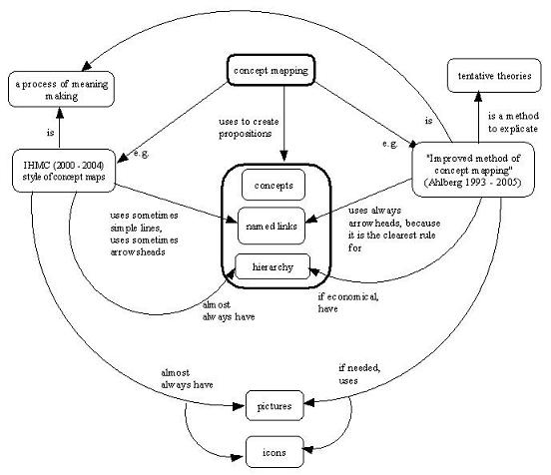Improved concept map, as suggested by Ahlberg. Image borrowed from: http://www.mv.helsinki.fi/home/m... Click on the picture to follow the link.
Određena unaprijeđenja konceptualnog mapiranja predložena su od strane nekoliko autora, uključujući Ahlberga8):
- svi koncepti interpretirani su kao glavni elementi i trebaju biti unutar okvira, što nije bio slučaj u Novakovim ranijim radovima
- nema ograničenja na duljinu naziva s obzirom na to da su duži nazivi nekada potrebni kako bi ponudili ispravno objašnjenje
- veze trebaju imati strelice kako bi uputile na smjer veze
- slike, videi ili zvukovi mogu također biti povezani u konceptnoj mapi
- konceptualno mapiranje općenita je metoda za reprezentaciju znanja i ne mora nužno biti povezana s Ausubelovom asimilacijskom teorijom
- konceptualne mape ne moraju biti hijerarhijske (primjerice kružna konceptna mapa9))
- dobra konceptna mapa treba imati samo jedan primjer svakog koncepta, što nije bilo pravilo u nekim Novakovim radovima, ponekad uslijed previše veza povezanih s određenim konceptom
- ponekad je korisno predložiti način čitanja konceptnih mapa (primjerice od vrha prema dnu ili od dna prema vrhu)
Konceptne mape crtale su se prije rukom, ali danas veliki broj kompjuterskih aplikacija, kao što je ova besplatna IHMC CmapTools, može se koristiti za unaprijeđenje tog procesa.

Kritike
Konceptualno mapiranje vrlo je prihvaćena i široko korištena metoda, ali:
- većinski je osmišljeno tako da predstavlja deklarativno i ne-proceduralno znanje ili algoritme,
- prilično je težak i ponekad vremenski zahtjevan kognitivni zadatak koji zahtjeva trening, i
- nije standardiziran način bodovanja/usporedbe kognitivnih mapa10)

Ključne riječi i najvažnija imena
Konceptualno mapiranje, konceptualne mape, koncept, objekt, smisleno učenje
Joseph Novak

Literatura
Novak, J. D. Introduction to concept mapping.
Novak, Joseph D. & Cañas, Alberto J. The Origin and Development of Concept Maps.
Zeilik, M. Classroom Assessment Techniques: Concept Mapping.
Novak, Joseph D. & Cañas, Alberto J. The Origin and Development of Concept Mapping.

Pročitaj više
Novak, Joseph Donald, & Gowin, D. B. Learning how to learn. Cambridge University Press, 1984.
Novak, J. D, & Canas, A. J. The theory underlying concept maps and how to construct and use them. Florida Institute for Human and Machine Cognition Pensacola Fl, 2008.

1) http://aer.sagepub.com/content/28/1/117.abstract
2) http://www.eric.ed.gov/ERICWebPortal/detail?accno=EJ201881
3) http://www.eric.ed.gov/ERICWebPortal/detail?accno=EJ239394
4) http://uwf.edu/jgould/ConceptMappingIntro.pdf
5) http://cmap.ihmc.us/Publications/ResearchPapers/TheoryCmaps/TheoryUnderlyingConceptMaps.htm
6) http://www.flaguide.org/cat/conmap/conmap7.php
7) See also: http://teorije-ucenja.zesoi.fer.hr/doku.php?id=learning_theories:assimilation_theory
8) http://cmc.ihmc.us/papers/cmc2004-206.pdf
9) http://cmap.ihmc.us/Publications/ResearchPapers/Cyclic%20Concept%20Maps.pdf
10) Kharatmal, Meena, and G. Nagarjuna. A proposal to refine concept mapping for effective science learning. Proceedings of the Second International Conference on Concept Mapping, 2006.

